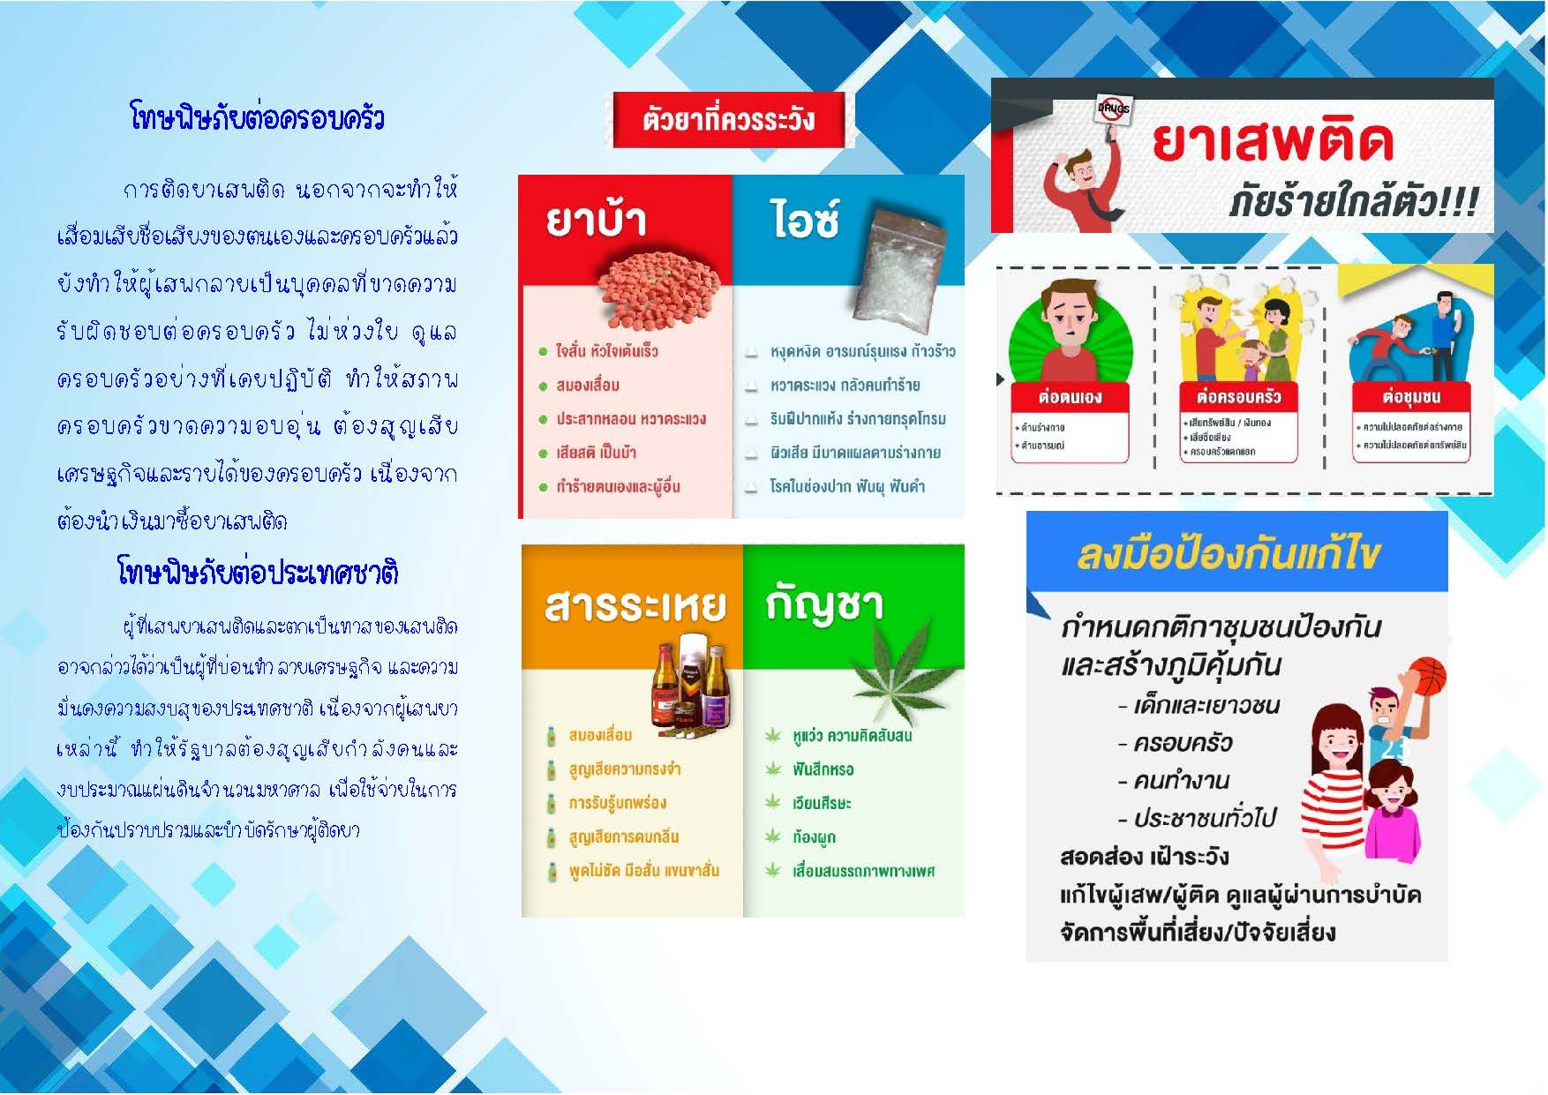
งานพัฒนาชุมชน สำนักปลัด เทศบาลตำบลนาบอน ตำบลนาบอน อำเภอนาบอน จังหวัดนครศรีธรรมราช
โทรศัพท์ 075-491158

